Министерство образования Республики Беларусь

Учреждение образования

"Белорусский Государственный университет информатики

и радиоэлектроники"

Лабораторная работа №

по учебной дисциплине “Машинное обучение”

|  |  |
| --- | --- |
| Выполнил: | Студент гр. 956241 Дубовик Н.О. |
|  |  |
| Проверил: | Стержанов М.В. |

Минск 2019

**Задание.**

Загрузите набор данных **ex1data1.txt** из текстового файла.

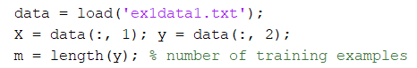

Постройте график зависимости прибыли ресторана от населения города, в котором он расположен.

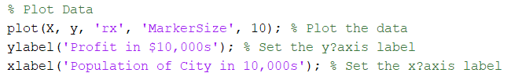

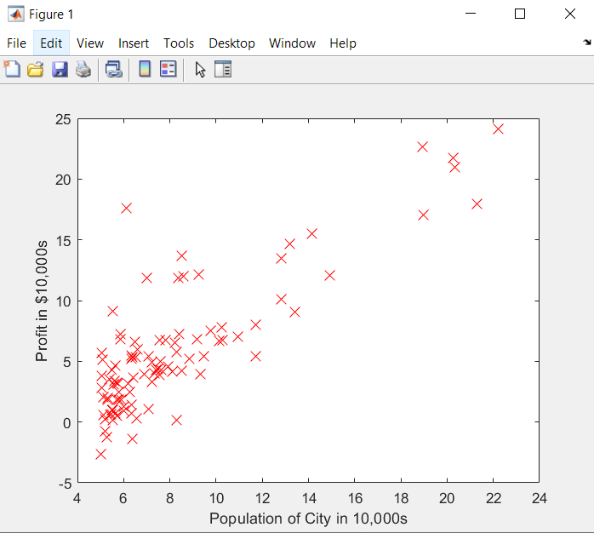

Реализуйте функцию потерь J(θ) для набора данных **ex1data1.txt**.

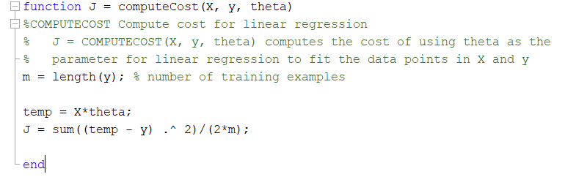

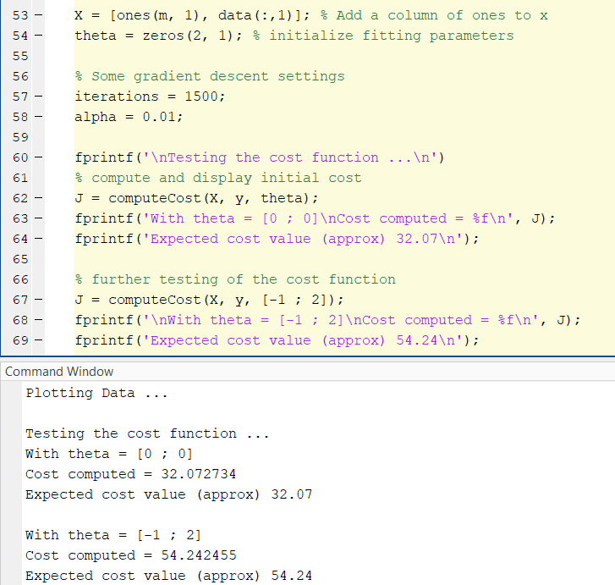

Реализуйте функцию градиентного спуска для выбора параметров модели.

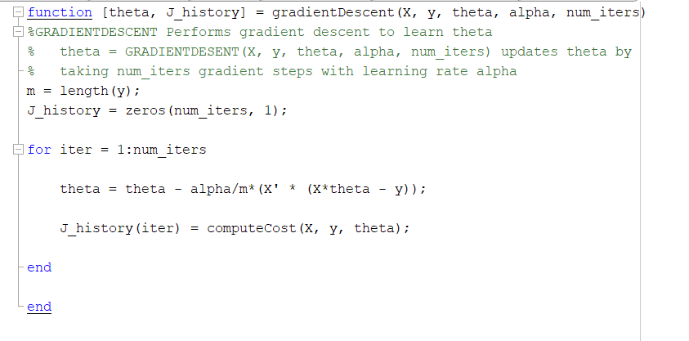

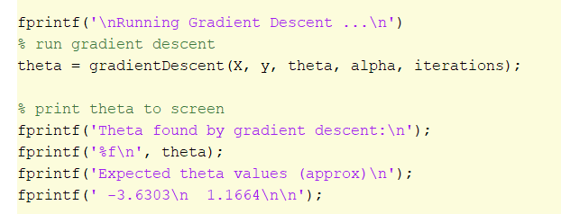

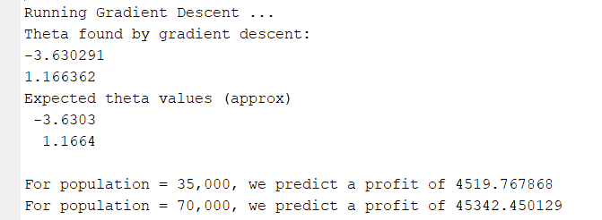

Постройте полученную модель (функцию) совместно с графиком из пункта 2.

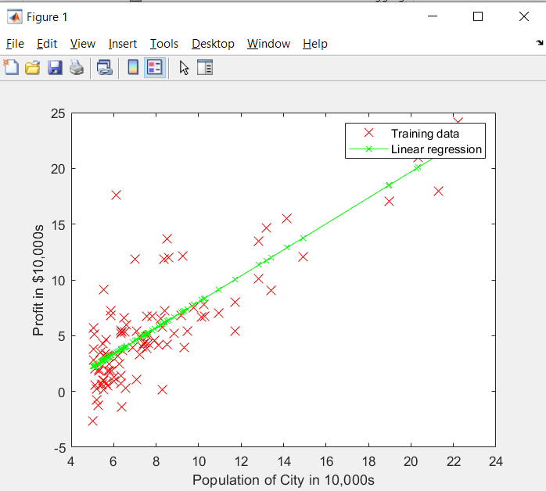

Постройте трехмерный график зависимости функции потерь от параметров модели (θ0 и θ1) как в виде поверхности, так и в виде изолиний (contour plot).

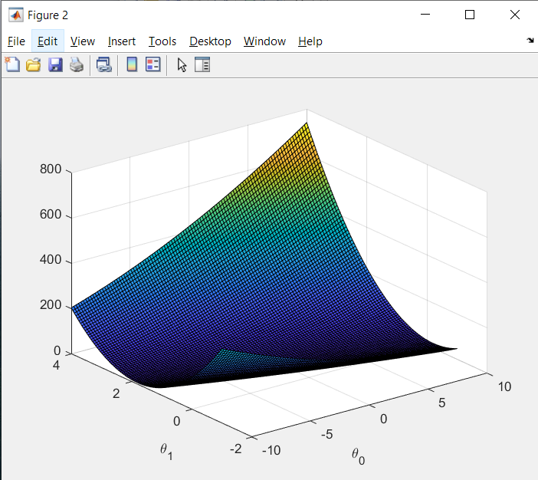

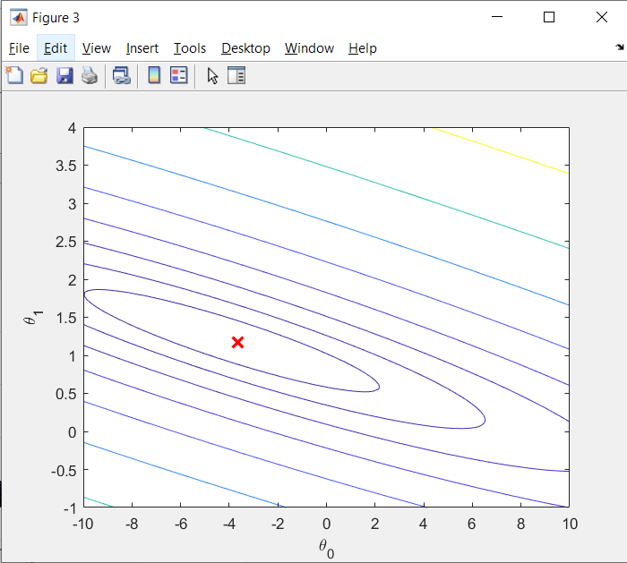

Загрузите набор данных **ex1data2.txt** из текстового файла.

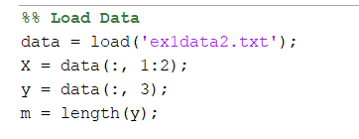

Произведите нормализацию признаков. Повлияло ли это на скорость сходимости градиентного спуска? Ответ дайте в виде графика.

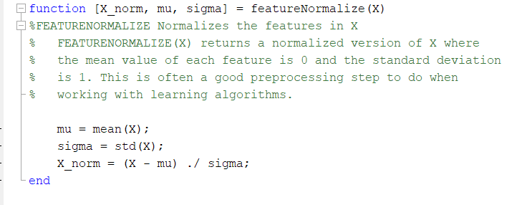

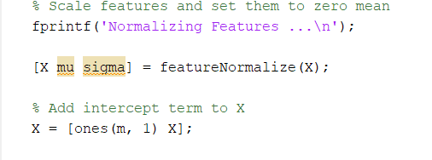

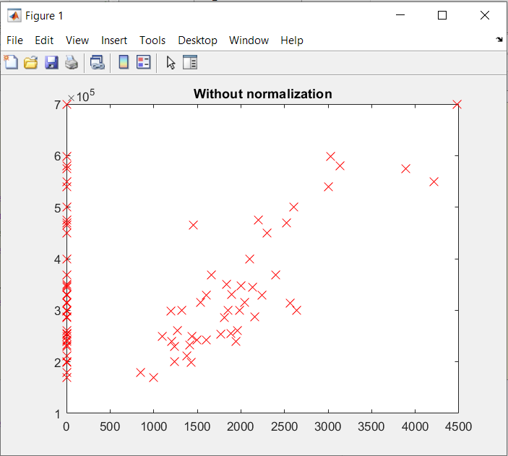

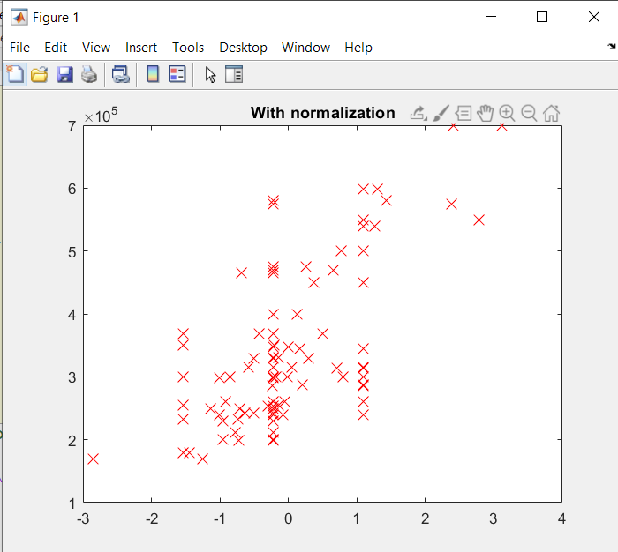

Реализуйте функции потерь J(θ) и градиентного спуска для случая многомерной линейной регрессии с использованием векторизации.

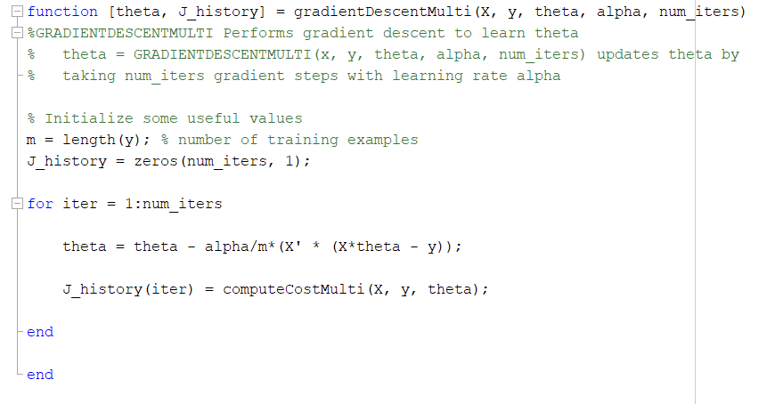

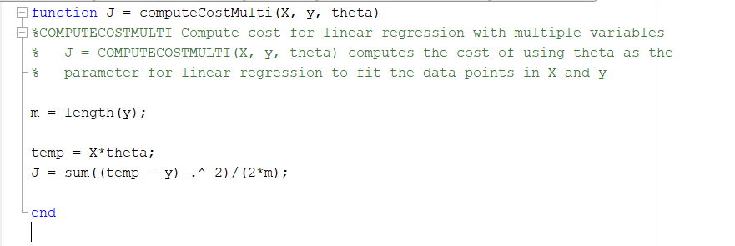

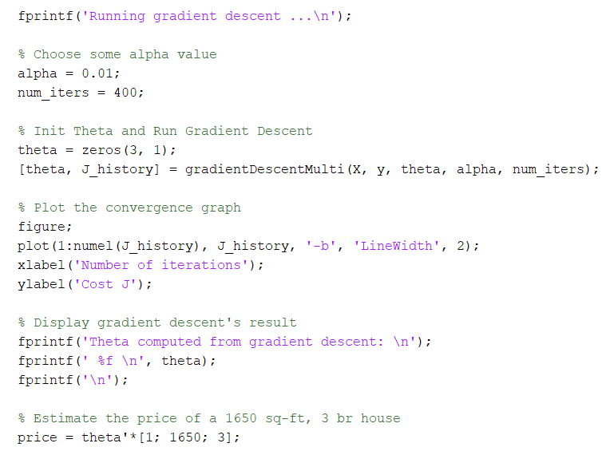

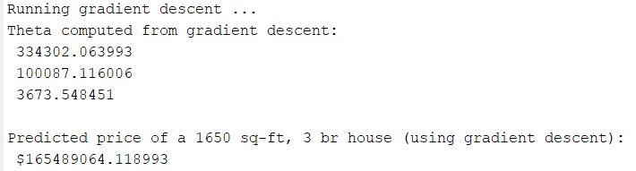

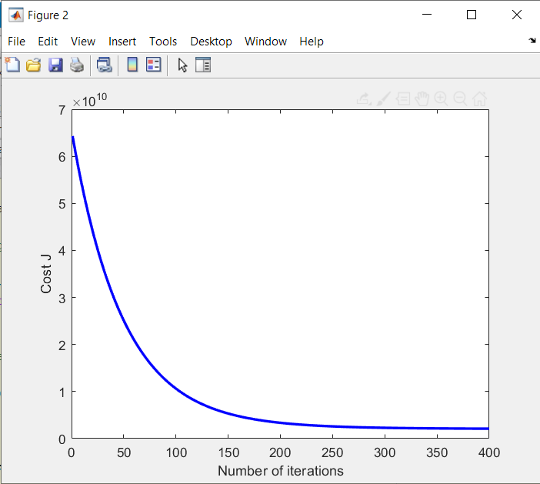

Покажите, что векторизация дает прирост производительности.

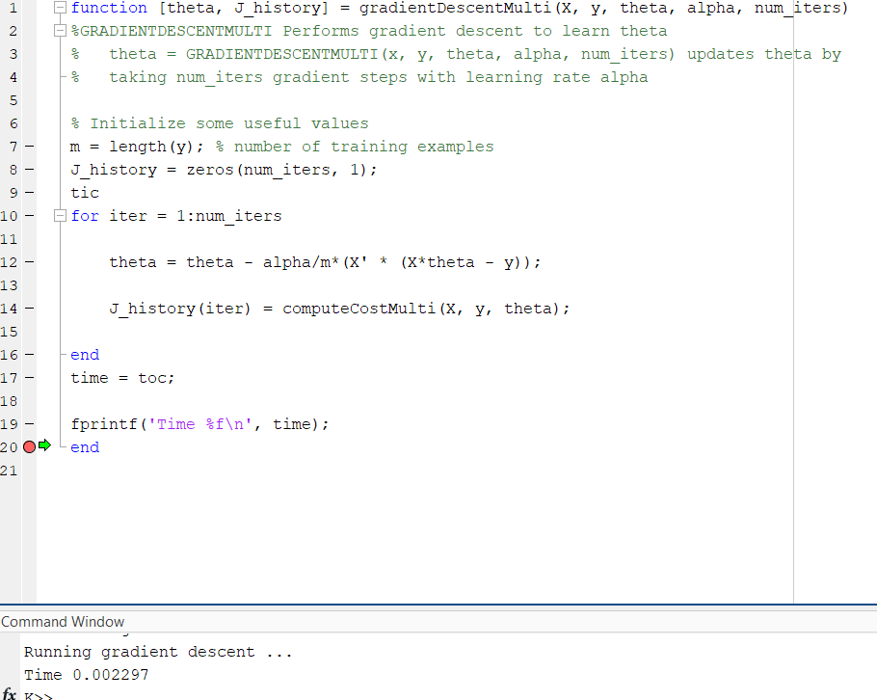

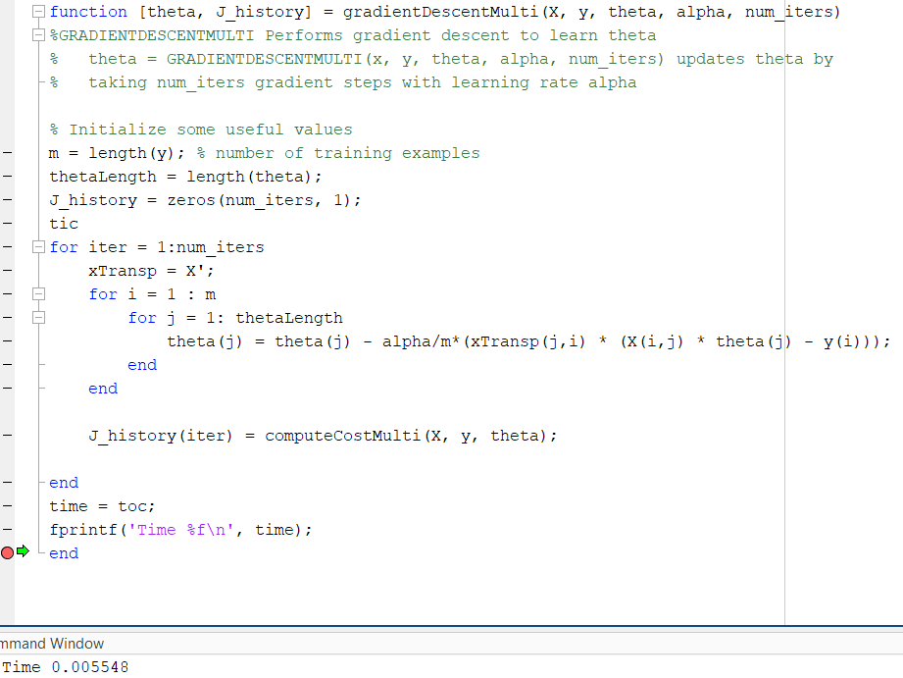

Попробуйте изменить параметр ɑ (коэффициент обучения). Как при этом изменяется график функции потерь в зависимости от числа итераций градиентного спуск? Результат изобразите в качестве графика.

alpha = 0.05;

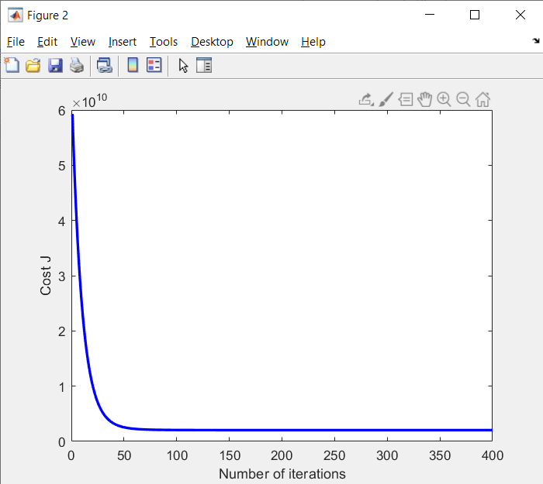

alpha = 0.9;

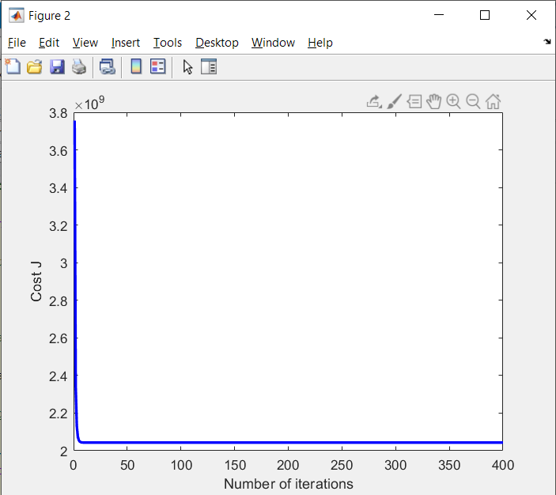

alpha = 1.3;

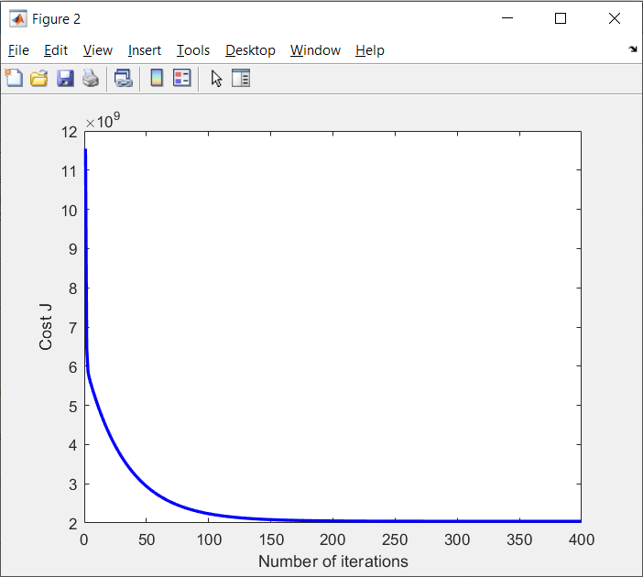

Постройте модель, используя аналитическое решение, которое может быть получено методом наименьших квадратов. Сравните результаты данной модели с моделью, полученной с помощью градиентного спуска.

